  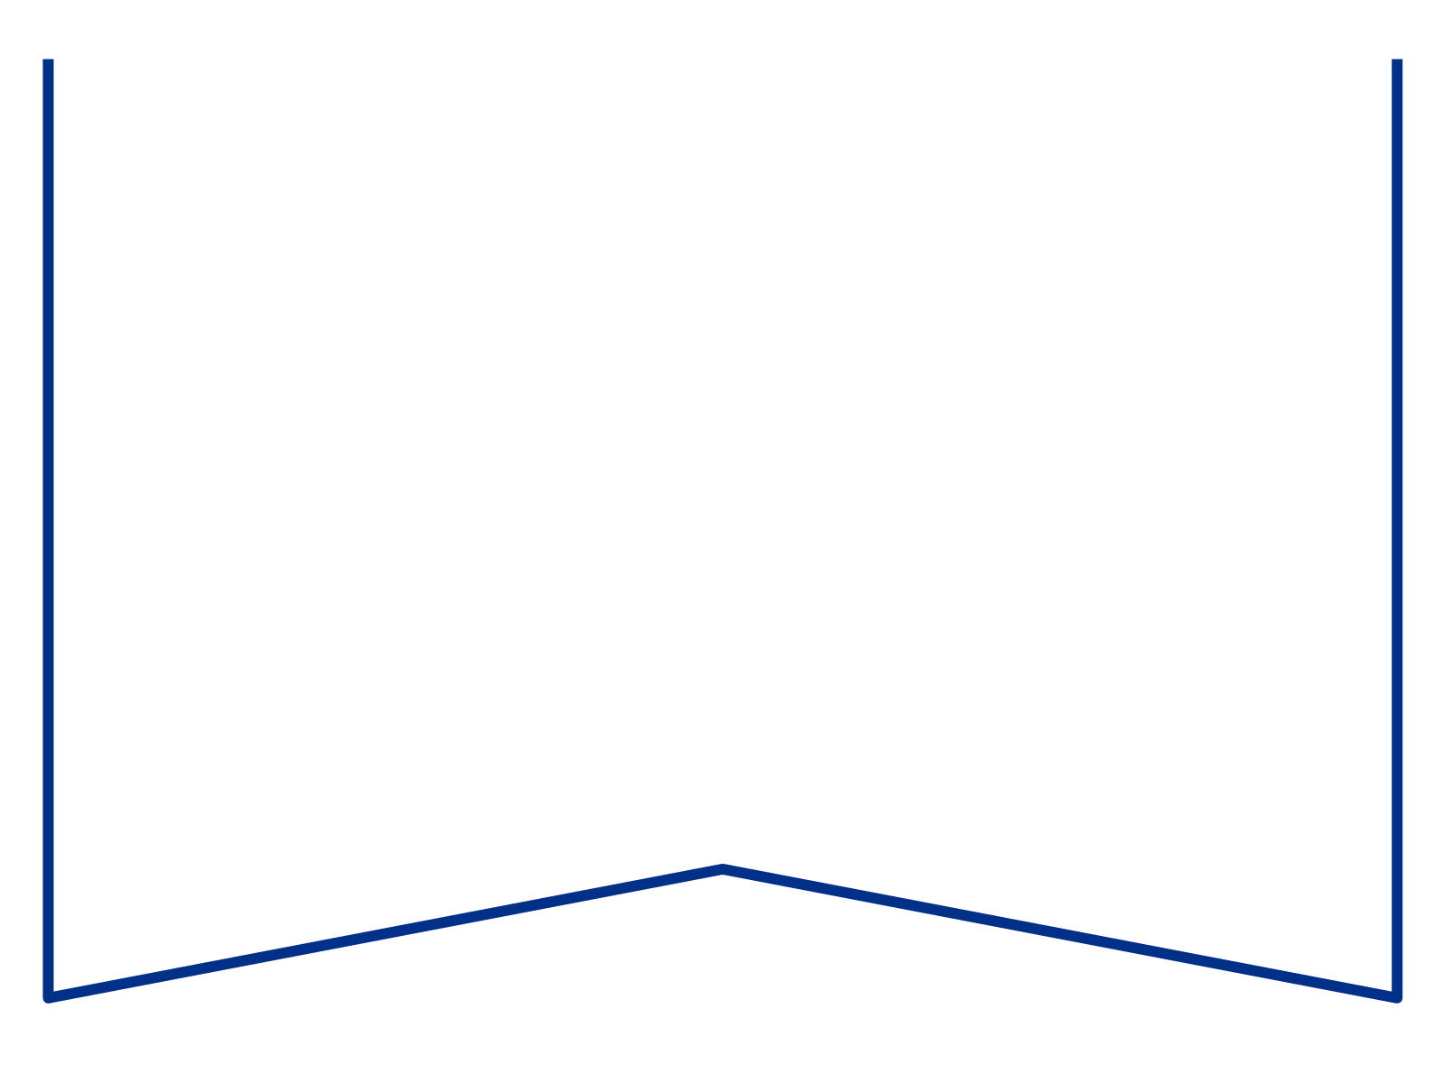  Teie |  | nr:
Meie | 19.02.2025 | nr: | 2-24-18013
Konkurentsiamet
Maksejõuetuse teenistus
info@konkurentsiamet

Ettepanek pankrotimenetluse läbiviimiseks avaliku uurimisena Osaühing Infovõrgud (registrikood 10931751) suhtes

Tartu Maakohtu menetluses on tsiviilasi 2-24-18013 Osaühing Infovõrgud avaldus pankroti väljakuulutamiseks (menetlusdokumendid nähtavad e-toimiku kaudu). Kohus määras 03.02.2025.a määrusega PankrS § 30 lg 1 alusel pankrotiavalduse menetluse raugemise vältimiseks deposiidina makstava summa suuruseks 5000 eurot ja maksmise tähtajaks 14 päeva teate avaldamisest väljaandes Ametlikud Teadaanded. Ükski huvitatud isik ei ole deposiiti maksnud. Käesolevalt on välja kujunenud PankrS § 29 lg-s 1 nimetatud raugemise olukord.

PankrS § 192¹¹ lg 1 ja 2 ning § 30 lg 5 kohaselt teeb kohus maksejõuetuse teenistusele ettepaneku pankrotimenetluse läbiviimiseks avaliku uurimisena, kui juriidilisest isikust võlgnikul ei jätku pankrotimenetluse läbiviimiseks raha ja keegi ei ole tasunud § 30 kohaselt menetluskulude katteks deposiiti. Ettepaneku saamisel võib maksejõuetuse teenistus teha kohtule põhjendatud avalduse pankrotimenetluse läbiviimiseks avaliku uurimisena, kui muul juhul pankrotiavalduse menetlus PankrS § 29 alusel raugeks.

Arvestades eeltoodut teeb kohus maksejõuetuse teenistusele ettepaneku otsustada avalduse esitamine või esitamata jätmine Osaühingu Infovõrgud pankrotimenetluse läbiviimiseks avaliku uurimisena hiljemalt 19.03.2025.

Lugupidamisega

/Allkirjastatud digitaalselt/

Kristi Tooming
Kohtujurist

Digidokumendid saata: tmkjogeva.menetlus@kohus.ee.
Info saamine:
- istungisekretäri telefonil 776 2241, e-mail: pille.kaarepere@kohus.ee;
- kohtu kantselei üldtelefonil 620 0100, e-mail: tartumk.info@kohus.ee.

